О внесении изменений в приказ Министра внутренних дел Республики Казахстан от 31 октября 2013 года № 630 "Об утверждении образцов жетонов сотрудников строевых подразделений дорожно-патрульной, патрульной полиции и специализированной службы охраны органов внутренних дел Республики Казахстан"
Приказ Министра внутренних дел Республики Казахстан от 11 сентября 2017 года № 617. Зарегистрирован в Министерстве юстиции Республики Казахстан 28 сентября 2017 года № 15789
ПРИКАЗЫВАЮ:
1. Внести в приказ Министра внутренних дел Республики Казахстан от 31 октября 2013 года № 630 "Об утверждении образцов жетонов сотрудников строевых подразделений дорожно-патрульной, патрульной полиции и специализированной службы охраны органов внутренних дел Республики Казахстан" (зарегистрирован в Реестре государственной регистрации нормативных правовых актов за № 8933, опубликован "Казахстанская правда" от 10 апреля 2014 года № 69 (27690), следующие изменения:
заголовок приказа изложить в следующей редакции:
"Об утверждении образцов жетонов сотрудников строевых подразделений дорожно-патрульной, патрульной полиции и специализированной службы охраны органов внутренних дел Республики Казахстан, а также Правила их выдачи";

пункт 1 приказа изложить в следующей редакции:
"1. Утвердить прилагаемые образцы жетонов сотрудников строевых подразделений дорожно-патрульной, патрульной полиции и специализированной службы охраны органов внутренних дел Республики Казахстан, а также Правила их выдачи";
Образцы жетонов сотрудников строевых подразделений дорожно-патрульной, патрульной полиции и специализированной службы охраны органов внутренних дел Республики Казахстан изложить в новой редакции согласно приложению к настоящему приказу.
2. Комитету административной полиции Министерства внутренних дел Республики Казахстан обеспечить:
1) государственную регистрацию настоящего приказа в Министерстве юстиции Республики Казахстан;
2) в течение десяти календарных дней со дня государственной регистрации в Министерстве юстиции Республики Казахстан настоящего приказа направление его копии в бумажном и электронном виде в одном экземпляре на государственном и русском языках в Республиканское государственное предприятие на праве хозяйственного ведения "Республиканский центр правовой информации" для официального опубликования и включения в Эталонный контрольный банк нормативных правовых актов Республики Казахстан;
3) размещение на официальном интернет-ресурсе Министерства внутренних дел Республики Казахстан;
4) в течение десяти рабочих дней после государственной регистрации настоящего приказа в Министерстве юстиции Республики Казахстан представление в Юридический департамент Министерства внутренних дел Республики Казахстан сведений об исполнении мероприятий, предусмотренных подпунктами 1), 2) и 3) настоящего пункта.
3. Контроль за исполнением настоящего приказа возложить на заместителя министра внутренних дел Республики Казахстан генерал-майора полиции Тургумбаева Е.З. и Комитет административной полиции (Лепеха И.В.).
4. Настоящий приказ вводится в действие по истечении десяти календарных дней после дня его первого официального опубликования.
Министр  генерал-полковник полиции | К. Касымов
Приложение к Приказу
Министра внутренних дел
Республики Казахстан
от 11 сентября 2017 года № 617
Утвержден приказом
Министра внутренних дел
Республики Казахстан
от 31 октября 2013 года № 630
Образцы жетонов сотрудников строевых подразделений
дорожно-патрульной, патрульной полиции и специализированной
службы охраны органов внутренних дел Республики Казахстан, а также Правила их выдачи
Глава 1. Образец жетона сотрудников строевых подразделений дорожно-патрульной полиции органов внутренних дел Республики Казахстан

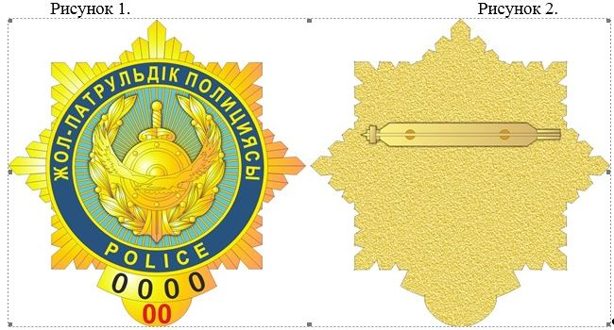

1. Жетон сотрудника подразделения дорожно-патрульной полиции (рисунки 1 и 2) изготавливается из анодированного алюминия в форме восьмиугольника желтого цвета диаметром 90 миллиметров (далее - мм) и состоит из двух частей: основания и накладки.
2. В центре знака расположено изображение эмблемы органов внутренних дел Республики Казахстан.
3. Фон центральной лучистой части основания залит голубой эмалью.
4. Над центральной частью, по кругу, на секторе залитом синей эмалью, расположены надписи "ЖОЛ-ПАТРУЛЬДІК ПОЛИЦИЯСЫ" и "POLICE" желтого цвета.
5. В нижней части жетона имеется накладка желтого цвета с четырехзначным кодовым знаком черного цвета и двухзначной серией жетонов сотрудника строевого подразделения дорожно-патрульной, патрульной полиции и специализированной службы охраны органов внутренних дел Республики Казахстан органов внутренних дел Республики Казахстан согласно приложению 1 к настоящим Образцам жетонов сотрудников строевых подразделений дорожно-патрульной, патрульной полиции и специализированной службы охраны органов внутренних дел Республики Казахстан, а также Правилам их выдачи (далее - Серия).
6. Жетон крепится булавкой с визорным замком.
Глава 2. Образец жетона сотрудников строевых подразделений патрульной полиции органов внутренних дел Республики Казахстан

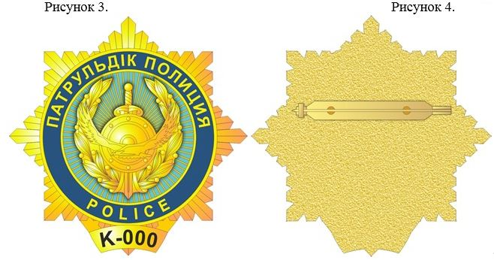

7. Жетон сотрудника подразделения патрульной полиции (рисунки 3 и 4) изготавливается из анодированного алюминия в форме восьмиугольника желтого цвета диаметром 90 миллиметров (далее - мм) и состоит из двух частей: основания и накладки.
8. В центре знака расположено изображение эмблемы органов внутренних дел Республики Казахстан.
9. Фон центральной лучистой части основания залит голубой эмалью.
10. Над центральной частью, по кругу, на секторе залитом синей эмалью, расположены надписи "ПАТРУЛЬДІК ПОЛИЦИЯ" и "POLICE" желтого цвета.
11. В нижней части жетона имеется накладка желтого цвета с четырехзначным кодовым знаком черного цвета и двухзначной Серией.
12. Жетон крепится булавкой с визорным замком.
Глава 3. Образец жетона сотрудников строевых подразделений специализированной службы охраны органов внутренних дел Республики

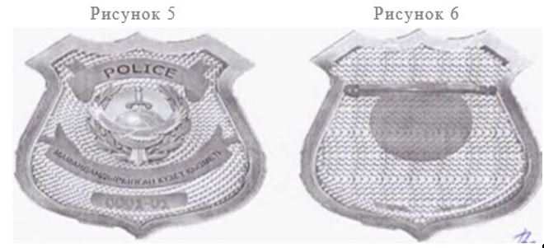

13. Жетон сотрудника строевого подразделения специализированной службы охраны (рисунки 5 - 6) изготавливается из анодированного алюминия в форме перевернутой подковы серебристого цвета диаметром 90 миллиметров (далее - мм) и состоит из двух частей: основания и накладки.
14. В центре знака расположено изображение эмблемы органов внутренних дел Республики Казахстан.
15. Над эмблемой органов внутренних дел Республики Казахстан, на секторе залитом голубой эмалью, расположена надпись "РОLІСЕ" красного цвета.
16. Под эмблемой органов внутренних дел Республики Казахстан, на секторе залитом синей эмалью, расположена надпись "МАМАНДАНДЫРЫЛҒАН КҮЗЕТ ҚЫЗМЕТІ" красного цвета.
17. В нижней части жетона имеется накладка желтого цвета с четырехзначным кодовым знаком черного цвета и двухзначной Серией.
18. Жетон крепится булавкой с визорным замком.
Глава 4. Правила выдачи жетонов
19. Жетон выдается всем сотрудникам строевых подразделений дорожно-патрульной полиции, патрульной полиции и специализированной службы охраны, закрепление которых осуществляется приказом начальника органа внутренних дел, либо лицом, его замещающим (далее – ОВД).
20. Жетон выдается при назначении на должность, перемещении (переназначении), порче, утере ранее выданного жетона.
21. Учет выдачи и возврата жетона осуществляется в журнале учета, выдачи и сдачи жетонов, который пронумеровывается, прошнуровывается и заверяется подписью и печатью, по форме согласно приложению 2 к настоящим Образцам жетонов сотрудников строевых подразделений дорожно-патрульной, патрульной полиции и специализированной службы охраны органов внутренних дел Республики Казахстан, а также Правилам их выдачи (далее - Журнал).
22. Учет выдачи, возврата и расходования жетона осуществляется сотрудником полиции, являющимся материально-ответственным лицом, уполномоченным руководством ОВД (далее - Ответственное лицо).
23. В случае утраты, порчи или передачи жетона другим лицам сотрудник строевого подразделения дорожно-патрульной, патрульной полиции и специализированной службы охраны докладывает рапортом о случившемся непосредственному командиру, который в течение двадцати четырех часов сообщает об этом вышестоящему руководству.
24. Ответственное лицо подразделения, в котором утерян жетон, направляет на опубликование в средствах местной массовой информации в течение двадцати четырех часов информацию о недействительности утерянного жетона.
25. По каждому факту утраты, порчи, передачи жетона другим лицам, использования его в корыстных или иных целях, не связанных со служебной деятельностью, проводится служебное расследование, принимаются меры к розыску утраченного жетона, устранению причин и условий, способствовавших происшествию.
26. Утраченный жетон считается недействительным, о чем делается отметка в журнале.
27. Номер утраченного или пришедшего в негодность жетона не восстанавливается. Изготовление дубликата жетона не допускается.
28. Пришедший в негодность жетон сдается в подразделение, выдавшее жетон в течение двадцати четырех часов.
29. При увольнении, переводе или откомандировании, а также уходе в отпуск, сотрудник строевого подразделения дорожно-патрульной полиции, патрульной полиции и специализированной службы охраны сдает жетон в подразделение, выдававшее жетон. Сдача жетона фиксируется в журнале.
30. Сданный жетон, пригодный для дальнейшего использования, выдается вновь прибывшему сотруднику строевого подразделения дорожно-патрульной полиции, патрульной полиции и специализированной службы охраны.
31. Руководитель подразделения ОВД ежеквартально не позднее 5 числа месяца следующего за отчетным организовывает проверку наличия жетонов в подчиненном подразделении. Информация о результатах проверки представляется в вышестоящее подразделение ОВД к 10 числу.
32. Контроль за порядком учета, выдачи и хранения жетонов в подразделениях ОВД осуществляется самостоятельно.
Приложение 1
Образцам жетонов сотрудников
строевых подразделений
дорожно-патрульной,
патрульной полиции и
специализированной службы
охраны органов внутренних дел
Республики Казахстан, а также
Правил их выдачи"
СЕРИИ
жетонов сотрудника строевого подразделения дорожно-патрульной,
патрульной полиции и специализированной службы охраны органов
внутренних дел Республики Казахстан
№  п/п | Наименование подразделения органов внутренних дел Республики Казахстан | Серия  жетона
1 | Департамент внутренних дел, Управление специализированной службы охраны города Астаны | 01
2 | Департамент внутренних дел, Управление специализированной службы охраны города Алматы | 02
з | Департамент внутренних дел, Управление специализированной службы охраны Акмолинской области | 03
4 | Департамент внутренних дел, Управление специализированной службы охраны Актюбинской области | 04
5 | Департамент внутренних дел, Управление специализированной службы охраны Алматинской области | 05
6 | Департамент внутренних дел, Управление специализированной службы охраны Атырауской области | 06
7 | Департамент внутренних дел Западно-Казахстанской области | 07
8 | Департамент внутренних дел, Управление специализированной службы охраны Жамбылской области | 08
9 | Департамент внутренних дел, Управление специализированной службы охраны Карагандинской области | 09
10 | Департамент внутренних дел, Управление специализированной службы охраны Костанайской области | 10
11 | Департамент внутренних дел, Управление специализированной службы охраны Кызылординской области | 11
12 | Департамент внутренних дел, Управление специализированной службы охраны Мангистауской области | 12
13 | Департамент внутренних дел, Управление специализированной службы охраны Южно-Казахстанской области | 13
14 | Департамент внутренних дел, Управление специализированной службы охраны Павлодарской области | 14
15 | Департамент внутренних дел, Управление специализированной службы охраны Северо-Казахстанской области | 15
16 | Департамент внутренних дел, Управление специализированной службы охраны Восточно- Казахстанской области | 16
17 | Департамент внутренних дел на транспорте | К
18 | Управление внутренних дел на метрополитене Департамент внутренних дел города Алматы | М
19 | Полк полиции МВД по охране правительственных учреждений | Ү
20 | Полк полиции МВД по охране дипломатических представительств | В
21 | Управление специализированной службы охраны города Жезказган | О
Примечание:
01-16 - (серии региона) дорожно-патрульная полиция, специализированная служба охраны;
К - (Көлік) патрульная полиция на транспорте;
М - (Метро) патрульная полиция на метрополитене;
Ү - (Үкіметтік) Полк полиции МВД по охране правительственных учреждений;
В - (Дипломатиялық) Полк полиции МВД по охране дипломатических представительств;
О - (Жезқазған) специализированная служба охраны города Жезказган.
Приложение 2 к Образцам
жетонов сотрудников строевых
подразделений дорожно-
патрульной, патрульной
полиции и специализированной
службы охраны органов
внутренних дел Республики
Казахстан, а также Правил их
выдачи";
Форма
Лицевая сторона обложки
Журнал
учета, выдачи и сдачи жетонов
________________________________________________________________________________
(наименование подразделения)
Начат "___" _______ 20 __ года
Окончен "__" ______ 20 __ года
Внутренняя сторона обложки
№ п/п | Номер жетона | Занимаемая должность, звание и Ф.И.О. (при его наличии), | Дата, роспись о получении | Отметка о замене и сдаче жетона | Уничтожение жетона (номер и дата акта) | Примечание
1 | 2 | 3 | 4 | 5 | 6 | 7

© 2012. РГП на ПХВ «Институт законодательства и правовой информации Республики Казахстан» Министерства юстиции Республики Казахстан

